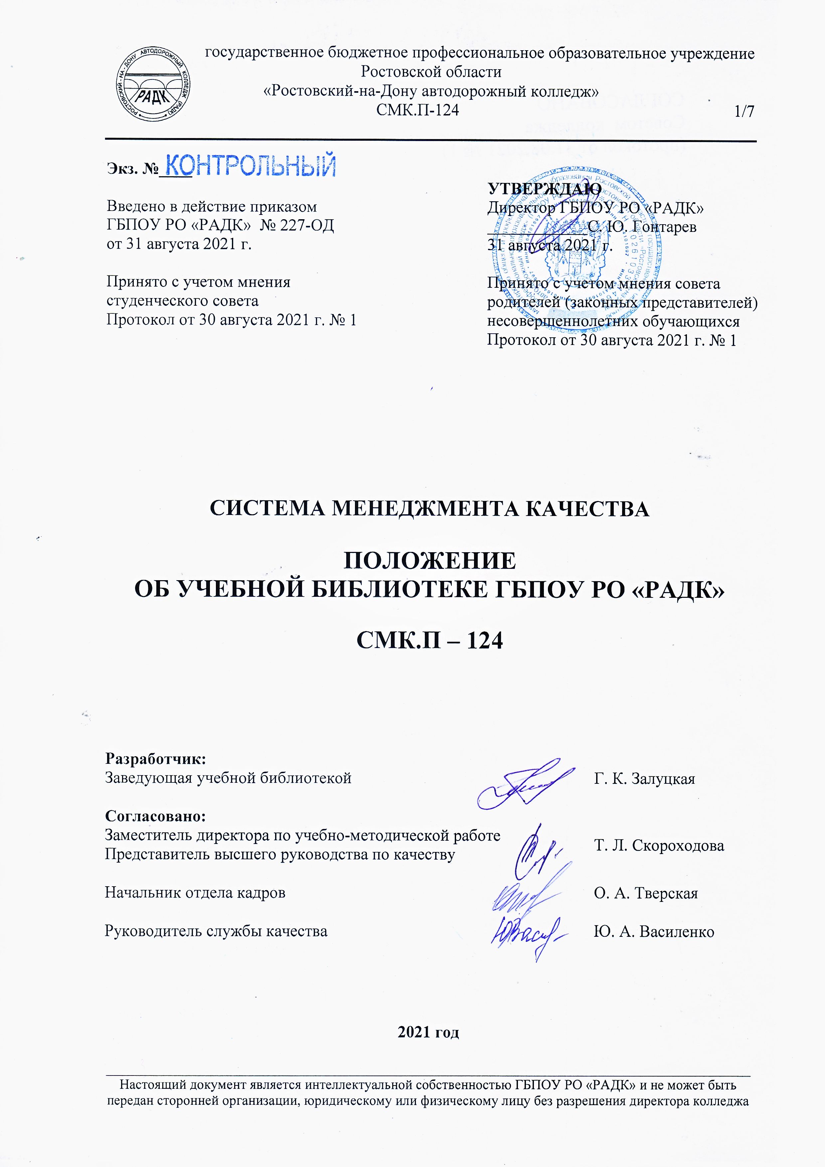
Экз. №____
 |  | УТВЕРЖДАЮ
Введено в действие приказом |  | Директор ГБПОУ РО «РАДК»
ГБПОУ РО «РАДК» № 227-ОД |  | ____________С. Ю. Гонтарев
от 31 августа 2021 г. |  | 31 августа 2021 г.

Принято с учетом мнения  студенческого совета  Протокол от 30 августа 2021 г. № 1 | Принято с учетом мнения совета родителей (законных представителей) несовершеннолетних обучающихся  Протокол от 30 августа 2021 г. № 1

СИСТЕМА МЕНЕДЖМЕНТА КАЧЕСТВА

ПОЛОЖЕНИЕ
ОБ УЧЕБНОЙ БИБЛИОТЕКЕ ГБПОУ РО «РАДК»

СМК.П – 124

Разработчик:
Заведующая учебной библиотекой | Г. К. Залуцкая

Согласовано:
Заместитель директора по учебно-методической работе | Т. Л. Скороходова
Представитель высшего руководства по качеству | Т. Л. Скороходова
Начальник отдела кадров | О. А. Тверская
Руководитель службы качества | Ю. А. Василенко

2021 год
СОДЕРЖАНИЕ

1 ОБЩИЕ ПОЛОЖЕНИЯ 3
2 ОСНОВНЫЕ ЗАДАЧИ 3
3 ФУНКЦИИ 4
4 ВЗАИМОСВЯЗЬ С ДРУГИМИ ПОДРАЗДЕЛЕНИЯМИ 5
ЛИСТ РЕГИСТРАЦИИ ИЗМЕНЕНИЙ 6
ЛИСТ ОЗНАКОМЛЕНИЯ 7

- ОБЩИЕ ПОЛОЖЕНИЯ

1.1 Библиотека является структурным подразделением колледжа, обеспечивающим литературой и информацией учебно-воспитательный процесс, а также центром распространения знаний, духовного и интеллектуального общения.
1.2 Библиотека колледжа в своей деятельности руководствуется Конституцией Российской Федерации, документами по библиотечному делу и другими нормативными актами органов управления средними профессиональными учебными заведениями по вопросам, отнесенным к их компетенции, а также настоящим Положением.
1.3 Общее методическое руководство библиотекой колледжа, независимо от ведомственной подчиненности, осуществляют Центральная библиотечно-информационная комиссия Госкомвуза России, зональный методический совет и областное методическое объединение библиотек вузов, возглавляемое Южным федеральным университетом.
1.4 Характер взаимоотношений между подразделениями устанавливается в рамках организационной структуры управления в колледже и определяется «Руководством по качеству».
1.5 Руководство библиотекой осуществляет заведующий, который подчиняется непосредственно директору колледжа и является членом педагогического совета колледжа.
1.6 Штат и структура библиотеки утверждаются директором колледжа в соответствии с действующей схемой.
1.7 Расходы на содержание библиотеки предусматриваются в общей смете расходов учебного заведения.
1.8 Администрация колледжа обеспечивает библиотеку необходимыми благоустроенными и оборудованными служебными и производственными помещениями в соответствии с действующими нормами, оборудованием, техническими средствами, инвентарем, электронно-вычислительной, копировально-множительной и другой оргтехникой.
1.9 Правила пользования библиотекой составляются на основании Примерных правил пользования библиотекой колледжа с учетом конкретных условий и утверждаются директором колледжа.

2 ОСНОВНЫЕ ЗАДАЧИ

Основными задачами библиотеки являются:
- полное и оперативное удовлетворение разносторонних потребностей личности в книге и информации в целях интеллектуального, культурного и нравственного развития на основе широкого доступа к фондам; обеспечение учебного процесса; развитие потребности к самообразованию;
- формирование фонда в соответствии с профилем учебного заведения и информационными потребностями читателя. Организация и ведение справочно-библиографического аппарата;
- содействие гуманитаризации содержания образования в колледже, ориентация в своей деятельности на общечеловеческие ценности, пропаганда и раскрытие культурного наследия, заключенного в фонде, обеспечение социальных потребностей читателей;

- воспитание информационной культуры, привитие навыков умелого пользования книгой, библиотекой, информационными ресурсами;
- координация деятельности библиотеки с подразделениями колледжа, общественными организациями; интеграция и взаимодействие с библиотеками других систем и ведомств, органами научно-технической информации.

3 ФУНКЦИИ

Основными функциями библиотеки являются:
- бесплатное обеспечение пользователей основными библиотечно-библиографическими услугами. Создает условия для свободного выбора форм обслуживания, необходимых изданий и других документов в фонде;
- расширяет ассортимент библиотечных услуг, повышение их качества на основе технического оснащения библиотеки, компьютеризации информационных процессов;
- осуществляет работу библиотеки с электронными изданиями через ЭБС
- осуществление библиотечного, а также справочно-библиографического и информационного обслуживания пользователей:
- организация дифференцированного обслуживания читателей в читальном зале, на абонементе и в аудиториях, сочетая методы индивидуального и группового обслуживания;
- реализация взаимоиспользования библиотечных фондов посредством Межбиблиотечного абонемента (МБА);
- организация пользования подсобными фондами;
- проводит культурно-воспитательную и просветительскую работу с пользователями, используя библиотечные формы работы;
- обеспечение потребностей пользователей в информации о событиях общественной жизни, о новейших достижениях науки и практики, культуры и искусства, используя формы индивидуального, группового и массового информирования;
- составление библиографических списков, ведение тематических картотек, выполнение библиографических справок и т.д.;
- изучение интересы пользователей, степени удовлетворенности их запросов;
- формирование фонда в соответствии с типом и профилем колледжа и информационными потребностями пользователей. Приобретение учебной, научной, научно-популярной, художественной литературы и периодических изданий, заключение договоров с ЭБС, на основе предварительных заказов преподавателей и специалистов колледжа.
- осуществление перераспределения непрофильной и излишней дублетной литературы, производит исключение из фонда устаревших и ветхих изданий. Организация продажи населению книг, других произведений печати из фонда библиотеки в соответствии с действующими документами;
- осуществление научной и технической обработки поступающих в фонд изданий. Ведение системы библиотечных каталогов и картотек;
- участие в создании сводных каталогов региона;
- участие в системе повышения квалификации библиотечных работников с целью углубления их образовательной и гуманитарной культуры, профессиональной и компьютерной грамотности;
- изучение отечественного и зарубежного передового опыта и внедрение передовых библиотечных технологий.

4 ВЗАИМОСВЯЗЬ С ДРУГИМИ ПОДРАЗДЕЛЕНИЯМИ

4.1 Работа в тесном контакте со структурными подразделениями и общественными организациями колледжа.

ЛИСТ РЕГИСТРАЦИИ ИЗМЕНЕНИЙ

№№  п/п | Количество измененных  листов | Количество замененных  листов | Количество новых  листов | Количество аннулиро-ванных листов | Номер  извещения  об  изменении | Подпись | Дата  утвержде-ния извещения об изменении | Дата  введения изменения

ЛИСТ ОЗНАКОМЛЕНИЯ

№№  п/п | Наименование  должности | Фамилия И.О. | Дата | Подпись

